Занятие № ……Переходы на слайдах. Создание гиперссылок.
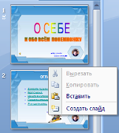
- Открой презентацию,
над которой ты работаешь.
- Щёлкни правой кнопкой мыши (ПКМ)
между титульным и вторым слайдом
и в контекстном меню выбери
Создать слайд.
- На новом слайде введи заголовок
ОГЛАВЛЕНИЕ.

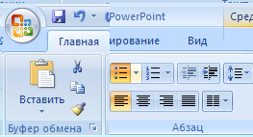

- В поле ввода текста веди
заголовки слайдов, после ввода каждого заголовка нажимай ENTER.
Вот что должно получиться:
Обрати внимание что перед каждым
пунктом стоит точка – маркер.
Это маркированный список.
Если у тебя не получился такой
список автоматически,
выдели весь введённый текст
и нажми кнопку
или выбери
Маркеры в
контекстном меню текста.
- Выдели первый элемент списка
и щёлкни по надписи правой
кнопкой мыши. В контекстном меню выбери команду Гиперссылка.
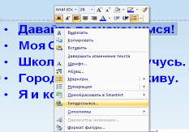
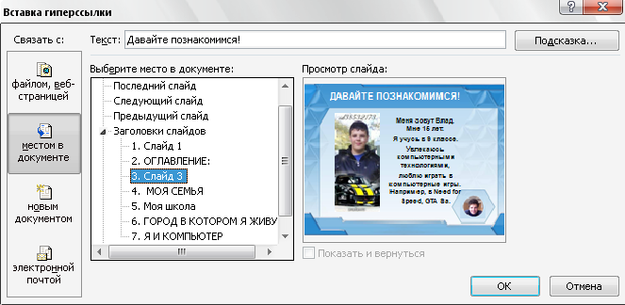
- В появившемся диалоговом окне выбери кнопку Местом в документе, слайд 3. Давайте познакомимся и нажмите ОК.
Слайды, на которые ты оформляешь гиперссылку, будут отображаться в окне просмотра слайдов.
- Подобным образом оформите гиперссылки на остальные слайды.
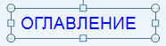
- После оформления оглавления, перейди на слайд Давайте познакомимся, на ленте Главная в группе
Рисование найди кнопку Надпись
и внизу слайда растяни прямоугольное поле
для надписи. Введи надпись ОГЛАВЛЕНИЕ.
- Выдели текст в рамке и оформи на него
гиперссылку на слайд с оглавлением.
- Скопируй рамку с полученной ссылкой. Для этого выдели рамку, а не текст (аккуратно щёлкни по границе рамки правой кнопкой мыши и выбери команду копировать).
- Перейди на третий слайд и выполни команду Вставить (щёлкни правой кнопкой мыши по предполагаемому месту вставки надписи).
- Выполни вставку (пункт 11) на всех слайдах. Гиперссылку оформлять не надо. Она уже оформлена.
- Проверь работу гиперссылок в режиме просмотра презентации. Для этого нажми кнопку F5 на клавиатуре, перейди на слайд оглавления и щёлкни по первому пункту, вернись обратно щелчком по надписи оглавление третьего слайда и т.д.

